THUỐC GIẢ | THUỐC THẬT
Hộp : chất giấy bóng hơn.  (nên khi chụp lên chói sáng nhiều hơn) Lô 90061222  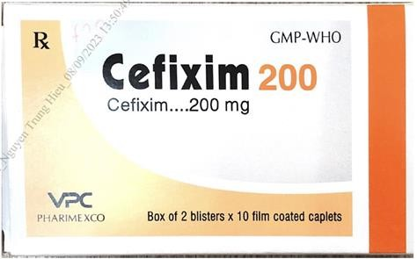  Lô 14270123  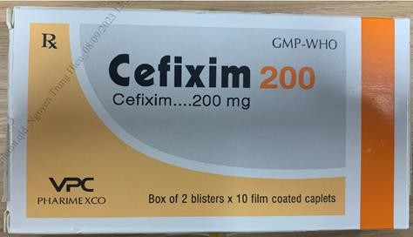 | Hộp : chất giấy bóng mờ  (Chụp lên ảnh ít bị chói sáng hơn) Lô 90061222  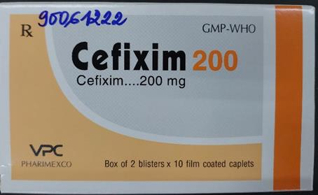  Lô 14270123  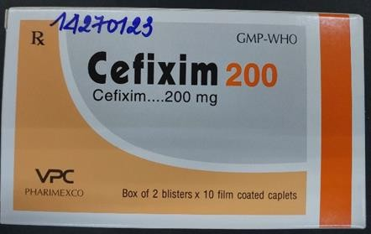
Ký hiệu độ C ở giữa số 30 và chữ C  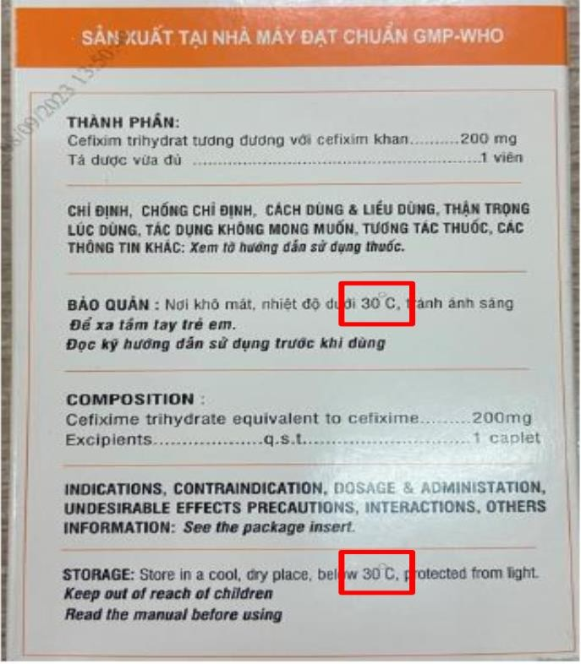 | Ký hiệu độ C gần số 30 hơn  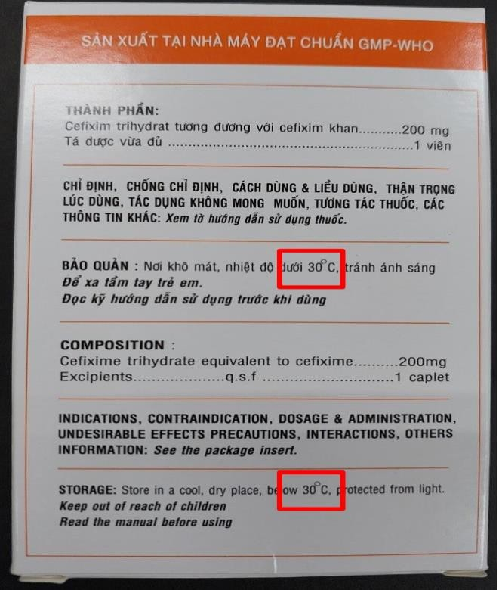

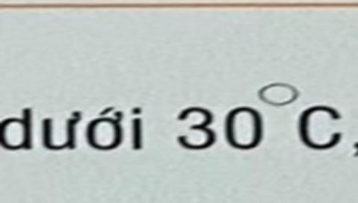 | 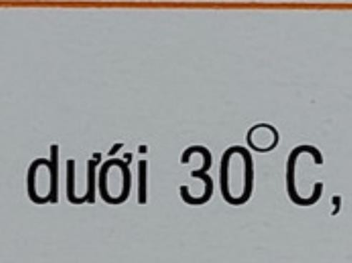
Số 1 hàng dưới nằm dưới số 0 cuối cùng  của số 200 hàng trên  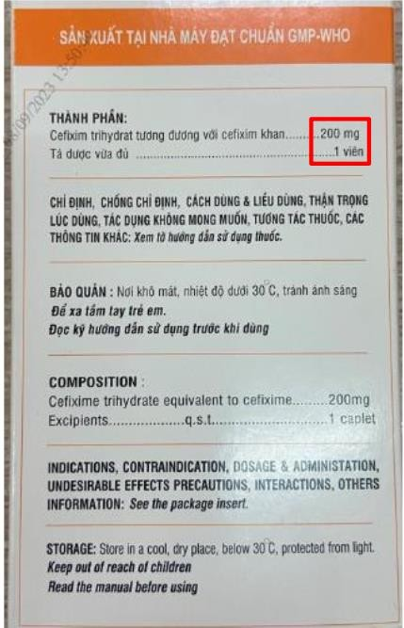  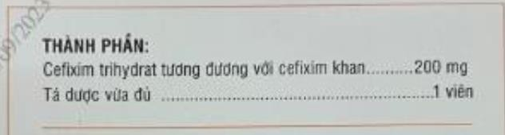 | Số 1 hàng dưới nằm giữa 2 số 0 của số 200  hàng trên  



